**JUDUL PENELITIAN** (Judul Arial Bold 12 pt)

**Oleh: Penulis**1**dan Penulis**2 (Arial Bold 11 pt)

Program Studi (Arial 10 pt)

Universitas Afiliasi (Arial 10 pt)

Email: [alamat](mailto:ratno.suprapto@upj.ac.id) email (Arial 10 pt)

**Abstrak** (Judul Abstrak Arial Bold 12 pt)

Lorem ipsum dolor sit amet, consectetur adipiscing elit. Fusce placerat risus id velit faucibus luctus. In dictum ex vitae nisl fermentum rutrum. Integer pretium ex consequat, lacinia velit et, gravida eros. Donec id magna a orci tristique elementum. Mauris convallis ultricies lorem, quis ullamcorper ipsum commodo et. Pellentesque tristique lorem lorem, faucibus pretium erat elementum eget. Pellentesque tempor placerat enim vitae tempor. Pellentesque ipsum libero, pellentesque nec metus vitae, suscipit iaculis est. Vivamus ac mauris sit amet eros eleifend tristique. Sed ac sodales enim. Aenean vitae eleifend ipsum. Etiam viverra sem vel velit fringilla posuere. In tortor massa, sagittis faucibus vestibulum vitae, tempus vel massa. Duis dapibus vel elit quis finibus. Sed eget eros lobortis, congue dui ac, maximus nibh.

(isi abstrak Arial 10 pt, 1 spasi)

Kata kunci: Huruf, Identitas Visual, *City Branding,* , Bandung (kata kunci abstrak Arial 10 pt)

**PENDAHULUAN**

Fusce placerat ante iaculis enim varius porta. Quisque efficitur ipsum sed ligula tempus, vitae bibendum orci condimentum. Nam pellentesque erat in erat tempus consequat. Quisque ac suscipit neque, ut gravida tellus. Duis maximus luctus nisl, et facilisis sem. Vestibulum turpis mi, blandit vitae leo a, feugiat dictum nibh. Vestibulum at facilisis magna, non commodo nisl. Donec lacinia purus neque, nec mattis mauris vulputate sit amet. Phasellus venenatis at lacus ut faucibus. Maecenas in ex in massa consequat pellentesque in pretium erat. Curabitur non faucibus magna, ut lacinia risus.

Praesent efficitur sapien ac egestas faucibus. Morbi blandit sem pharetra enim congue, commodo ornare magna semper. Ut pharetra augue et arcu tristique molestie. Quisque maximus ex eu laoreet sagittis. Phasellus id egestas nulla, at pulvinar leo. Cras lacinia, magna et volutpat finibus, felis quam dignissim eros, ut sollicitudin lectus sapien tincidunt dui. Phasellus metus risus, consectetur vel fringilla at, sodales vitae libero.

Fusce placerat ante iaculis enim varius porta. Quisque efficitur ipsum sed ligula tempus, vitae bibendum orci condimentum. Nam pellentesque erat in erat tempus consequat. Quisque ac suscipit neque, ut gravida tellus. Duis maximus luctus nisl, et facilisis sem. Vestibulum turpis mi, blandit vitae leo a, feugiat dictum nibh. Vestibulum at facilisis magna, non commodo nisl. Donec lacinia purus neque, nec mattis mauris vulputate sit amet. Phasellus venenatis at lacus ut faucibus. Maecenas in ex in massa consequat pellentesque in pretium erat. Curabitur non faucibus magna, ut lacinia risus.

Pellentesque habitant morbi tristique senectus et netus et malesuada fames ac turpis egestas. Etiam nec leo velit. Nulla ac diam purus. Suspendisse mattis volutpat molestie. Donec sit amet tellus id lacus congue ultrices sit amet at felis. Etiam porta lobortis diam at semper. Vivamus tincidunt sollicitudin ligula, at lacinia mi eleifend eu. Vestibulum congue non ligula ut volutpat. Fusce ut malesuada lacus, nec tempus nunc. Nam at tellus aliquet ex blandit bibendum in id felis. Donec libero augue, vehicula ut ipsum nec, venenatis convallis massa. (isi Arial 10 pt, 1 spasi)

**LATAR BELAKANG** (Judul Arial Bold 12 pt)

Lorem ipsum dolor sit amet, consectetur adipiscing elit. Fusce placerat risus id velit faucibus luctus. In dictum ex vitae nisl fermentum rutrum. Integer pretium ex consequat, lacinia velit et, gravida eros. Donec id magna a orci tristique elementum. Mauris convallis ultricies lorem, quis ullamcorper ipsum commodo et. Pellentesque tristique lorem lorem, faucibus pretium erat elementum eget. Pellentesque tempor placerat enim vitae tempor. Pellentesque ipsum libero, pellentesque nec metus vitae, suscipit iaculis est. Vivamus ac mauris sit amet eros eleifend tristique. Sed ac sodales enim. Aenean vitae eleifend ipsum. Etiam viverra sem vel velit fringilla posuere. In tortor massa, sagittis faucibus vestibulum vitae, tempus vel massa. Duis dapibus vel elit quis finibus. Sed eget eros lobortis, congue dui ac, maximus nibh.

Praesent efficitur sapien ac egestas faucibus. Morbi blandit sem pharetra enim congue, commodo ornare magna semper. Ut pharetra augue et arcu tristique molestie. Quisque maximus ex eu laoreet sagittis. Phasellus id egestas nulla, at pulvinar leo. Cras lacinia, magna et volutpat finibus, felis quam dignissim eros, ut sollicitudin lectus sapien tincidunt dui. Phasellus metus risus, consectetur vel fringilla at, sodales vitae libero.

Fusce placerat ante iaculis enim varius porta. Quisque efficitur ipsum sed ligula tempus, vitae bibendum orci condimentum. Nam pellentesque erat in erat tempus consequat. Quisque ac suscipit neque, ut gravida tellus. Duis maximus luctus nisl, et facilisis sem. Vestibulum turpis mi, blandit vitae leo a, feugiat dictum nibh. Vestibulum at facilisis magna, non commodo nisl. Donec lacinia purus neque, nec mattis mauris vulputate sit amet. Phasellus venenatis at lacus ut faucibus. Maecenas in ex in massa consequat pellentesque in pretium erat. Curabitur non faucibus magna, ut lacinia risus.

Pellentesque habitant morbi tristique senectus et netus et malesuada fames ac turpis egestas. Etiam nec leo velit. Nulla ac diam purus. Suspendisse mattis volutpat molestie. Donec sit amet tellus id lacus congue ultrices sit amet at felis. Etiam porta lobortis diam at semper. Vivamus tincidunt sollicitudin ligula, at lacinia mi eleifend eu. Vestibulum congue non ligula ut volutpat. Fusce ut malesuada lacus, nec tempus nunc. Nam at tellus aliquet ex blandit bibendum in id felis. Donec libero augue, vehicula ut ipsum nec, venenatis convallis massa. (isi Arial 10 pt, 1 spasi)

**RUMUSAN MASALAH**

Fusce placerat ante iaculis enim varius porta. Quisque efficitur ipsum sed ligula tempus, vitae bibendum orci condimentum. Nam pellentesque erat in erat tempus consequat. Quisque ac suscipit neque, ut gravida tellus. Duis maximus luctus nisl, et facilisis sem. Vestibulum turpis mi, blandit vitae leo a, feugiat dictum nibh. Vestibulum at facilisis magna, non commodo nisl. Donec lacinia purus neque, nec mattis mauris vulputate sit amet. Phasellus venenatis at lacus ut faucibus. Maecenas in ex in massa consequat pellentesque in pretium erat. Curabitur non faucibus magna, ut lacinia risus.

(isi Arial 10 pt, 1 spasi)

**TUJUAN PENELITIAN**

Fusce placerat ante iaculis enim varius porta. Quisque efficitur ipsum sed ligula tempus, vitae bibendum orci condimentum. Nam pellentesque erat in erat tempus consequat. Quisque ac suscipit neque, ut gravida tellus. Duis maximus luctus nisl, et facilisis sem. Vestibulum turpis mi, blandit vitae leo a, feugiat dictum nibh. Vestibulum at facilisis magna, non commodo nisl. Donec lacinia purus neque, nec mattis mauris vulputate sit amet. Phasellus venenatis at lacus ut faucibus. Maecenas in ex in massa consequat pellentesque in pretium erat. Curabitur non faucibus magna, ut lacinia risus.

(isi Arial 10 pt, 1 spasi)

**METODE PENELITIAN**

Fusce placerat ante iaculis enim varius porta. Quisque efficitur ipsum sed ligula tempus, vitae bibendum orci condimentum. Nam pellentesque erat in erat tempus consequat. Quisque ac suscipit neque, ut gravida tellus. Duis maximus luctus nisl, et facilisis sem. Vestibulum turpis mi, blandit vitae leo a, feugiat dictum nibh. Vestibulum at facilisis magna, non commodo nisl. Donec lacinia purus neque, nec mattis mauris vulputate sit amet. Phasellus venenatis at lacus ut faucibus. Maecenas in ex in massa consequat pellentesque in pretium erat. Curabitur non faucibus magna, ut lacinia risus.

(isi Arial 10 pt, 1 spasi)

**ANALISA DATA**

Fusce placerat ante iaculis enim varius porta. Quisque efficitur ipsum sed ligula tempus, vitae bibendum orci condimentum. Nam pellentesque erat in erat tempus consequat. Quisque ac suscipit neque, ut gravida tellus. Duis maximus luctus nisl, et facilisis sem. Vestibulum turpis mi, blandit vitae leo a, feugiat dictum nibh. Vestibulum at facilisis magna, non commodo nisl. Donec lacinia purus neque, nec mattis mauris vulputate sit amet. Phasellus venenatis at lacus ut faucibus. Maecenas in ex in massa consequat pellentesque in pretium erat. Curabitur non faucibus magna, ut lacinia risus.

Praesent efficitur sapien ac egestas faucibus. Morbi blandit sem pharetra enim congue, commodo ornare magna semper. Ut pharetra augue et arcu tristique molestie. Quisque maximus ex eu laoreet sagittis. Phasellus id egestas nulla, at pulvinar leo. Cras lacinia, magna et volutpat finibus, felis quam dignissim eros, ut sollicitudin lectus sapien tincidunt dui. Phasellus metus risus, consectetur vel fringilla at, sodales vitae libero.

Fusce placerat ante iaculis enim varius porta. Quisque efficitur ipsum sed ligula tempus, vitae bibendum orci condimentum. Nam pellentesque erat in erat tempus consequat. Quisque ac suscipit neque, ut gravida tellus. Duis maximus luctus nisl, et facilisis sem. Vestibulum turpis mi, blandit vitae leo a, feugiat dictum nibh. Vestibulum at facilisis magna, non commodo nisl. Donec lacinia purus neque, nec mattis mauris vulputate sit amet. Phasellus venenatis at lacus ut faucibus. Maecenas in ex in massa consequat pellentesque in pretium erat. Curabitur non faucibus magna, ut lacinia risus.

Praesent efficitur sapien ac egestas faucibus. Morbi blandit sem pharetra enim congue, commodo ornare magna semper. Ut pharetra augue et arcu tristique molestie. Quisque maximus ex eu laoreet sagittis. Phasellus id egestas nulla, at pulvinar leo. Cras lacinia, magna et volutpat finibus, felis quam dignissim eros, ut sollicitudin lectus sapien tincidunt dui. Phasellus metus risus, consectetur vel fringilla at, sodales vitae libero.

Fusce placerat ante iaculis enim varius porta. Quisque efficitur ipsum sed ligula tempus, vitae bibendum orci condimentum. Nam pellentesque erat in erat tempus consequat. Quisque ac suscipit neque, ut gravida tellus. Duis maximus luctus nisl, et facilisis sem. Vestibulum turpis mi, blandit vitae leo a, feugiat dictum nibh. Vestibulum at facilisis magna, non commodo nisl. Donec lacinia purus neque, nec mattis mauris vulputate sit amet. Phasellus venenatis at lacus ut faucibus. Maecenas in ex in massa consequat pellentesque in pretium erat. Curabitur non faucibus magna, ut lacinia risus.

(isi Arial 10 pt, 1 spasi)

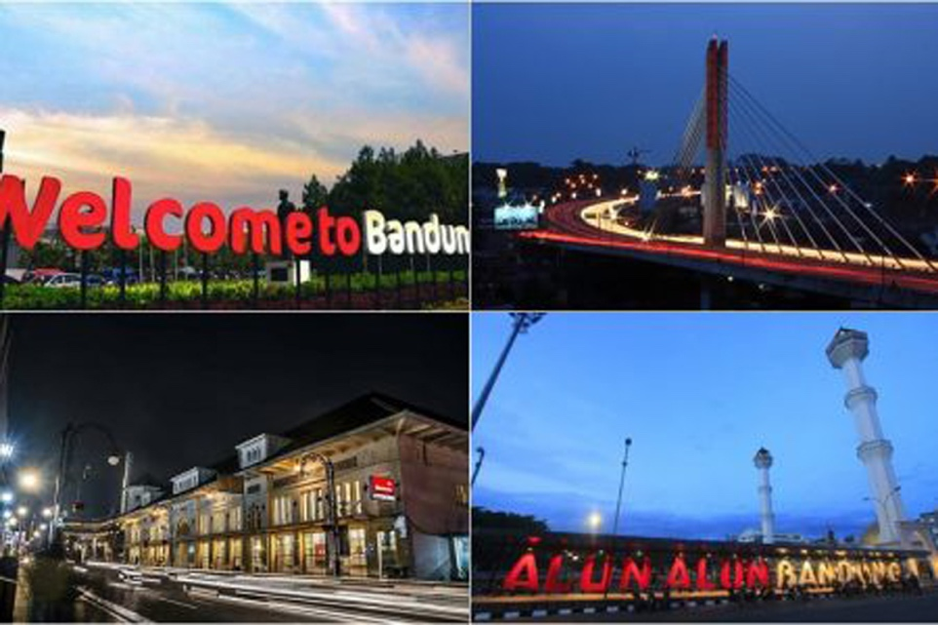

Contoh Gambar 1. Kota Bandung

(Source: <https://pasundanekspres.co/2019/09/buat-kota-baru-modern-dan-sustainable-emil-kota-bandung-seperti-jakarta/>) (isi Arial 9 pt, 1 spasi)

**KESIMPULAN**

Fusce placerat ante iaculis enim varius porta. Quisque efficitur ipsum sed ligula tempus, vitae bibendum orci condimentum. Nam pellentesque erat in erat tempus consequat. Quisque ac suscipit neque, ut gravida tellus. Duis maximus luctus nisl, et facilisis sem. Vestibulum turpis mi, blandit vitae leo a, feugiat dictum nibh. Vestibulum at facilisis magna, non commodo nisl. Donec lacinia purus neque, nec mattis mauris vulputate sit amet. Phasellus venenatis at lacus ut faucibus. Maecenas in ex in massa consequat pellentesque in pretium erat. Curabitur non faucibus magna, ut lacinia risus.

(isi Arial 10 pt, 1 spasi)

**DAFTAR PUSTAKA**

Kemp, E., Childers, C. Y., and Williams, K. H, *“Place branding: creating self-brand connections and brand advocacy, Journal of Product & Brand Management”,* 2012, Vol. 21, No.7, pp. 508–515.

Kasapi, Irisi. and Cela, Ariana, *“Destination Branding: A Review of the City Branding Literature”*, Mediterranean Journal of Social Sciences, 2017, Vol. 8 No 4 July.

Wood L, *“Brands and brand equity: definition and management, Journal of Management Decision*”, 2000, Vol.38, No. 9, pp.662 – 669.

Knox, S. and Bickerton, D, *“The six conventions of corporate branding, European Journal of Marketing”*, 2003, Vol. 37, No. 7/8, pp. 998 – 1016.

Kavaratzis, M, *“From city marketing to city branding: Towards a theoretical framework for developing city brands, Journal of Place Branding”*, 2004, Vol.1, No.1, pp.58 – 73.